DEJAVNOSTI, KI NAS ZAPOSLIJO IN ZABAVAJO

- SIMETRIJA, ZAZNAVANJE BARV IN OBLIK
Sredstva; lego kocke različnih barv in velikosti, papir, barvice, vpenjalna mapa
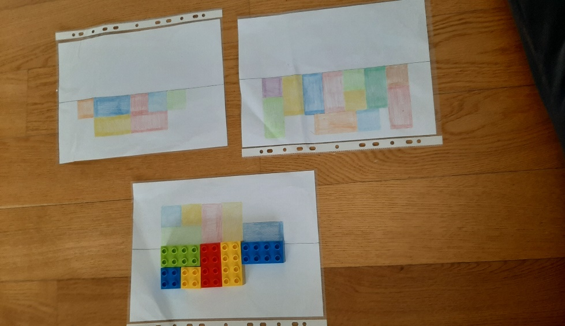

Otrok spoznava pojem simetrija, loči in poimenuje imena barv…

- RISANJE V BRISVKO PENO, POLENTO, PŠENIČNI ZDROB…
Sredstva; brivska pena, pšenični zdrob, sipni material…,
zaščita za mizo (lahko krožnik, večja podlaga…)
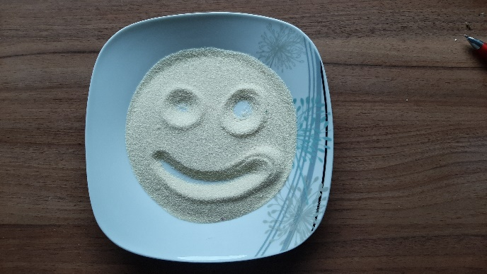
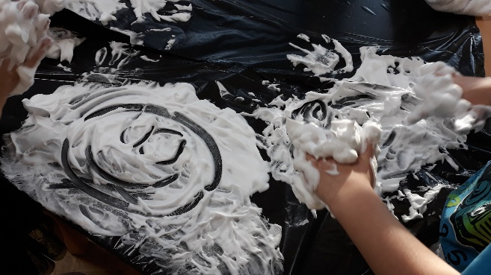

Naj domišljija dela svoje…;)

- ZADEVANJE V CILJ, SEŠTEVANJE
Sredstva; malo večji trši papir, škarje, plastični lončki, slamica, manjše formate papirja, žogica za namizni tenis, svinčnik

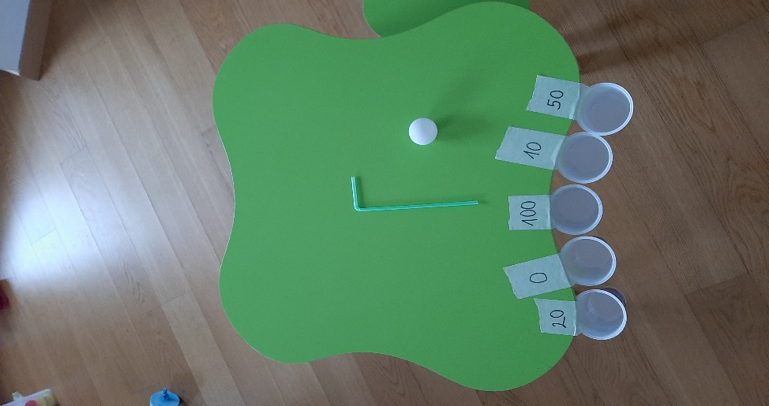

Otrok piha žogico v plastične lončke. Uri spretnost zadevanja. V igro lahko vključimo tekmovanje…

- STRIŽENJE PO RAVNI IN KRIVI ČRTI NA VEČJEM FORMATU
Sredstva; večji kos papirja, barvice, selotejp, škarje

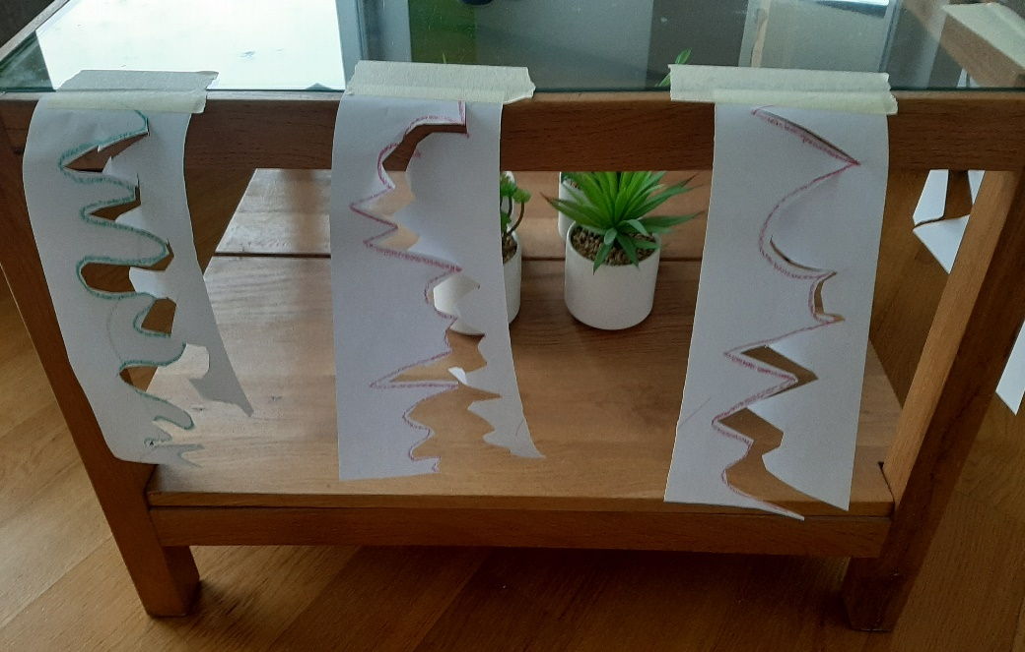

Otrok razvija spretnosti rokovanja s škarjami, ločevanje krive in ravne črte…

- DALJNOGLED IZ PAPIRJA
Sredstva; tulci od toaletnega papirja, vrvica, flumaster, škarje, selotejp

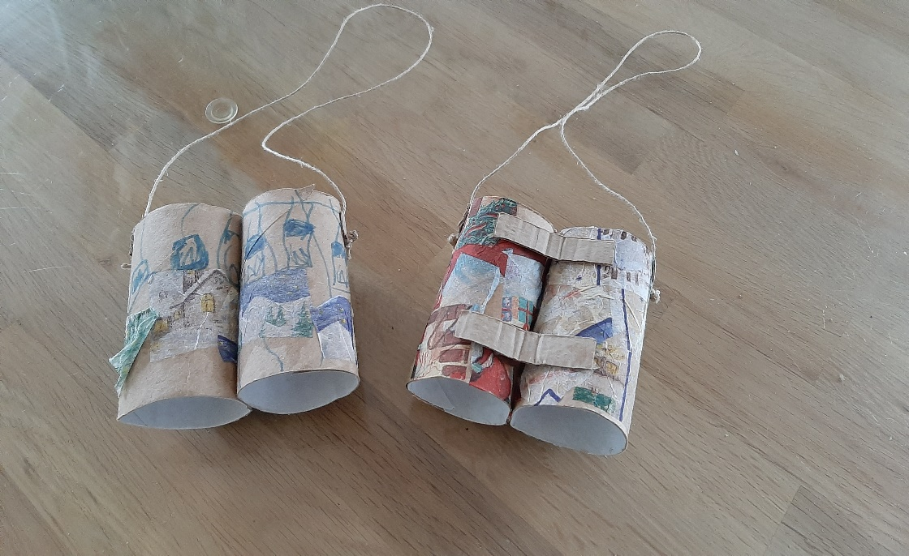

Otrok uporablja pripomoček za opazovanje, raziskovanje…

- AVTOCESTA
Sredstva; trši papir, selotejp, stopnice, avtomobilčki, škarje

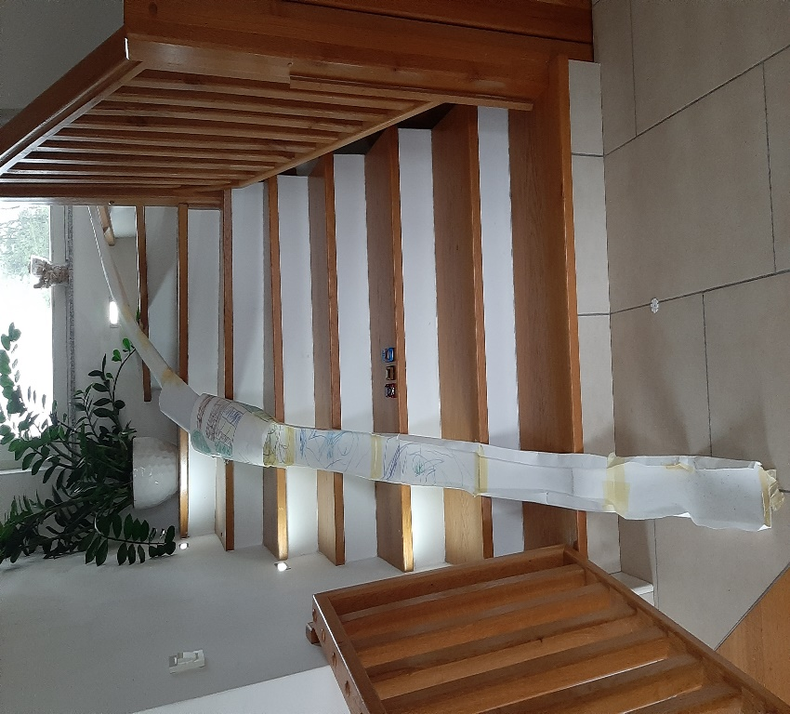

Otrok razvija svojo domišljijo ter motorično sposobnost.

- ZRAČNI TOP
Sredstva; pvc kozarec, škarje ali nož, balon, žogica za namizni tenis,

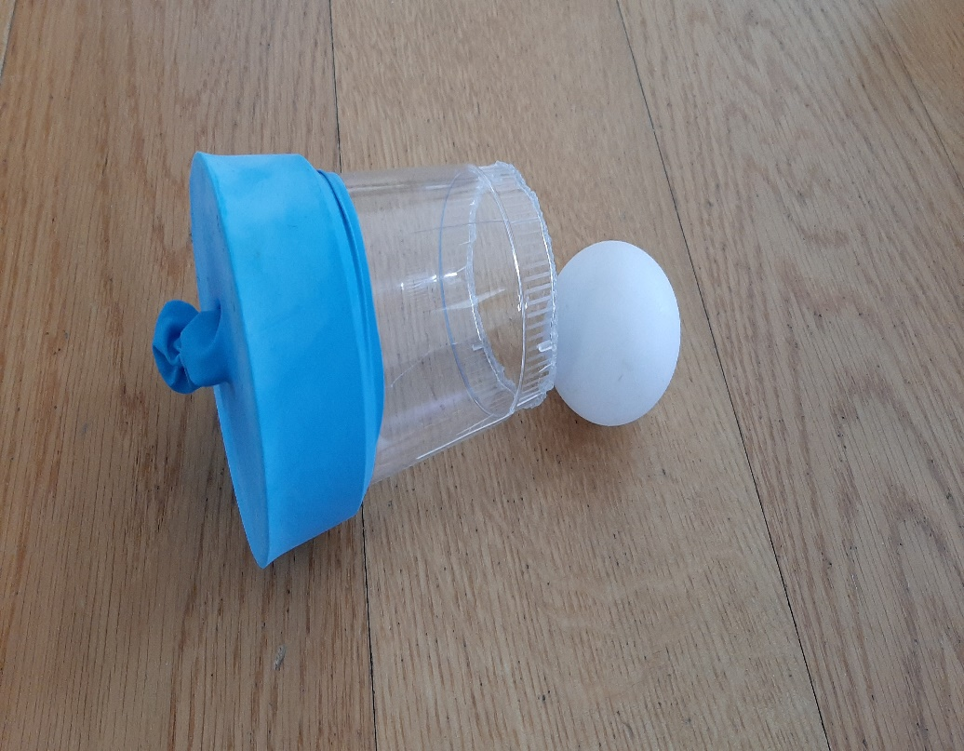

Otrok razvija spretnost zadevanja, uri ročne spretnosti…

Postopek;
- pvc kozarcu odrežemo dno
- odrežemo malo manj kot polovico balona
- balon napnemo čez zgornji rob kozarca
- zavežemo zgornji del balona
- napnemo balon in izstrelimo žogico

Pa veliko zabave…;)

